Мера социальной поддержки
на уплату взноса на капитальный ремонт общего имущества многоквартирного дома пожилым гражданам

Законом Омской области от 21 апреля 2016 года № 1866-ОЗ "О предоставлении меры социальной поддержки на уплату взноса на капитальный ремонт" на территории Омской области со 2 мая 2016 года установлена новая дополнительная мера социальной поддержки на уплату взноса на капитальный ремонт общего имущества в многоквартирном доме для отдельных категорий граждан.

Данная мера социальной поддержки предоставляется собственникам жилых помещений, достигшим возраста 70 и 80 лет, в виде компенсации понесенных расходов по уплате взносов на капитальный ремонт в размере, установленном законодательством, исходя из площади жилого помещения, находящейся у пожилого гражданина в собственности, но не более установленного норматива площади жилого помещения.

Мера социальной поддержки предоставляется в денежном выражении: т.е. граждане уплачивают взнос на капитальный ремонт в полном объеме, а полагающиеся им льготы получают ежемесячно в виде денежных выплат на свой счет в кредитном учреждении либо путем доставки работниками почтовой службы.

Категории граждан, имеющих право на получение меры социальной поддержки по уплате взноса на капитальный ремонт

Право на получение меры социальной поддержки имеют следующие категории граждан, являющихся собственниками жилых помещений в многоквартирных домах и в них проживающих, из числа:
1) неработающих граждан, достигших возраста 70 лет, одиноко проживающих или проживающих в составе семьи, состоящей только из совместно проживающих неработающих граждан, достигших пенсионного возраста (55 лет – для женщин, 60 лет – для мужчин) (далее – пенсионный возраст);
2) неработающих граждан, достигших возраста 80 лет, одиноко проживающих или проживающих в составе семьи, состоящей только из совместно проживающих неработающих граждан пенсионного возраста.

Пожилые граждане, уже получающие аналогичную меру социальной поддержки на уплату взноса на капитальный ремонт (например, как ветеран труда или инвалид), могут сделать выбор между уже получаемой льготой или новой мерой социальной поддержки, установленной вышеуказанным Законом.

Размер меры социальной поддержки

Размер меры социальной поддержки по уплате взноса на капитальный ремонт составляет:
- для граждан, достигших возраста 70 лет:
50% от произведения площади жилого помещения, находящейся в собственности гражданина (но не более установленного норматива площади), и минимального размера взноса на капитальный ремонт в Омской области (на сегодняшний день 6,7 руб.);
- для граждан, достигших возраста 80 лет:
100% от произведения площади жилого помещения, находящейся в собственности гражданина (но не более установленного норматива площади), и минимального размера взноса на капитальный ремонт в Омской области (на сегодняшний день 6,7 руб.).

Р = В х S х 50% (100%), где

Р – размер меры социальной поддержки на уплату взноса на капитальный ремонт;
В – размер взноса на капитальный ремонт, установленный в Омской области (6,7 руб.);
S – площадь жилого помещения, находящаяся в собственности гражданина;
50% (100%) – процент льготы для гражданина старше 70 лет (старше 80 лет).
При расчете площадь жилого помещения ограничивается следующими нормативами:
- 18 кв.м при проживании в семье из трех и более человек;
- 21 кв.м – в семье из двух человек;
- 33 кв.м – для одиноко проживающих граждан.

Куда следует обращаться за назначением меры социальной поддержки

Обращаться за назначением меры социальной поддержки следует в многофункциональный центр предоставления государственных и муниципальных услуг по месту жительства или пребывания.
Для назначения необходимы документы:
  - документ, удостоверяющий личность гражданина (паспорт);
  - свидетельство о государственной регистрации права собственности на жилое помещение, в котором гражданин зарегистрирован по месту жительства (пребывания);
  - копия финансового лицевого счета, выдаваемая управляющей организацией (ТСЖ, ЖСК), или иной документ, содержащий сведения о лицах, зарегистрированных (в том числе временно) совместно с гражданином по месту его жительства (пребывания);
  - документы, подтверждающие, что гражданин и все зарегистрированные в жилом помещении граждане достигли пенсионного возраста и являются неработающими;
  - документы, подтверждающие уплату взноса на капитальный ремонт (оплаченные квитанции) за месяц, предшествующий месяцу обращения гражданина.
Назначение меры социальной поддержки может быть осуществлено с возвратом за прошлое время, но не более чем на 12 месяцев назад от месяца обращения гражданина с заявлением и оплаченными квитанциями за данный период, но не ранее чем со 2 мая 2016 года.

Уважаемые жители
Омской области!

- Получить подробную информацию о мерах социальной поддержки, установленных в Омской области, о порядке их предоставления;
- получить сведения о месте расположения, режиме работы и контактных телефонах учреждений социальной защиты на территории Омской области;
- ознакомиться с текстами административных регламентов предоставления государственных услуг;
- прочитать новости в сфере труда и социальной защиты населения;
- узнать размер установленных мер социальной поддержки по оплате жилого помещения и коммунальных услуг;
- задать интересующий вас вопрос и получить на него ответ;
- получить много другой полезной и интересной информации

Вы можете на отраслевом сайте Министерства труда и социального развития Омской области:
http://www.omskmintrud.ru

Телефон единой справочной службы:
37-40-09


Министерство труда и социального развития Омской области

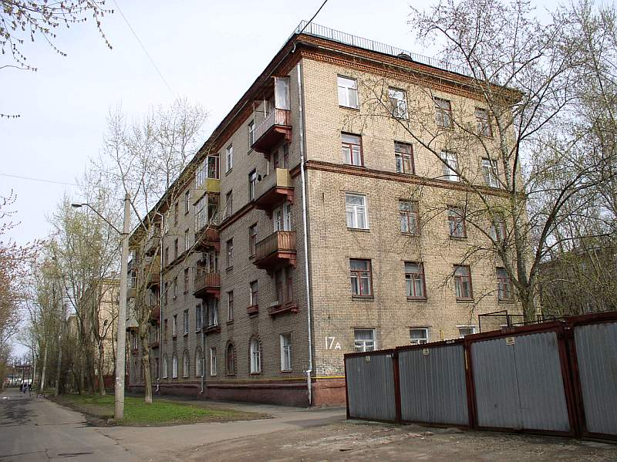

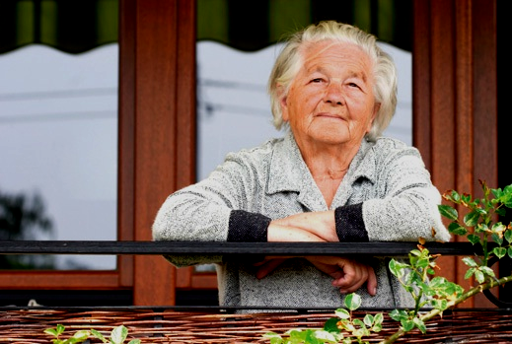

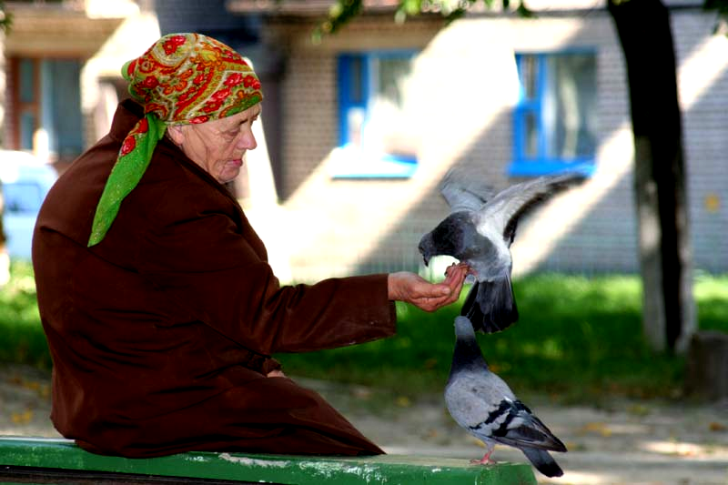

Мера социальной поддержки
на уплату взноса
на капитальный ремонт
пожилым гражданам

Омск
2016

